Фестиваль учебно-исследовательских работ младших школьников
«Мои первые открытия» («Эврикоша»)

Информационный проект по теме:
«Природа весной. Апрель»

Работу выполнил: Пащенко Вадим
учащийся 3 «б» класса
МОУ «Средняя школа № 7 имени Фёдора Тимоскайнена»
Руководитель: Вангонен Екатерина Анатольевна
учитель-логопед
МОУ «Средняя школа №7 имени Федора Тимоскайнена»
8 921 468 86 72, katerinka1390@yandex.ru

Петрозаводск 2021

Содержание

- Введение……………………………………………………………….3
- Основная часть………………………………………………………...4
- Экспериментальная часть…………………………………………….7
- Заключение…………………………………………………………….8
- Список литературы……………………………………………………9
- Приложение…………………………………………………………....9

Введение.
Во время зимних каникул я прочитал рассказ Николая Сладкова «Апрель». Мне он очень понравился: так захотелось солнышка, тепла и весны. У меня появилась идея – понаблюдать за природой в апреле и сравнить рассказ с реальностью. Стал я ждать прихода весны… Во время прогулок наблюдал, сравнивал под руководством учителя и с помощью мамы.
Апрель – его ещё называют «снегогон». Гонет снег апрель прочь и зиму вместе с ним прогоняет. Оголяется тёмная и сырая земля, почва готовится к цветению.
Цель: Проследить за изменениями в неживой природе в апреле месяце.
Задачи:
- Найти и изучить доступную литературу по теме исследования
- Изобразить сезонные явления в рисунках
- Вести Дневник наблюдений
- Выполнить два опыта
- Оформить книгу природы
Методы исследования:
- Изучение и анализ литературы
- Экспериментальный метод (два опыта) с фотосъемкой
- Метод наблюдения
- Анализ полученных результатов

Основная часть.
На всех снежных полях рыжие пятна − проталины. Это апрельские веснушки. День ото дня их всё больше и больше. Не успеешь и глазом моргнуть, как все эти маленькие веснушки сольются в одну большую весну. [1].
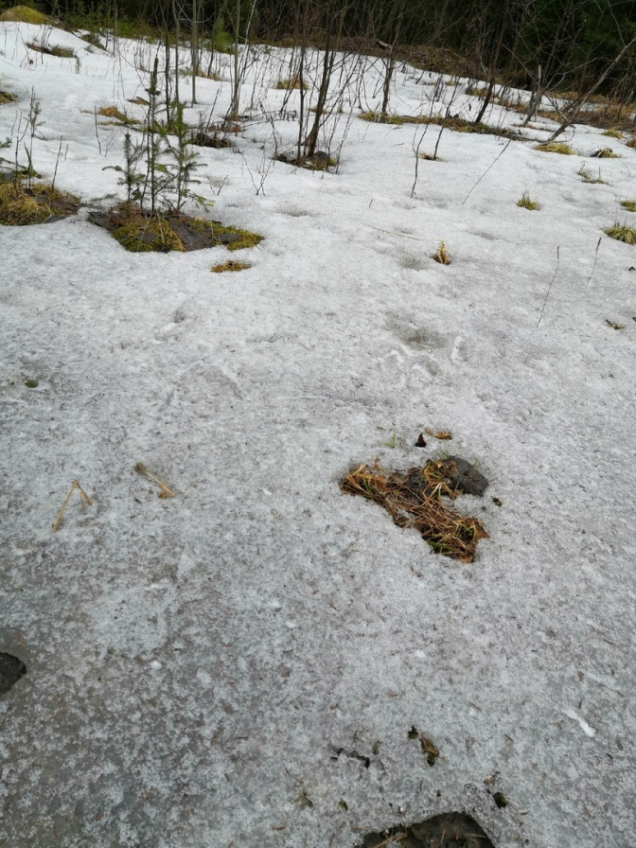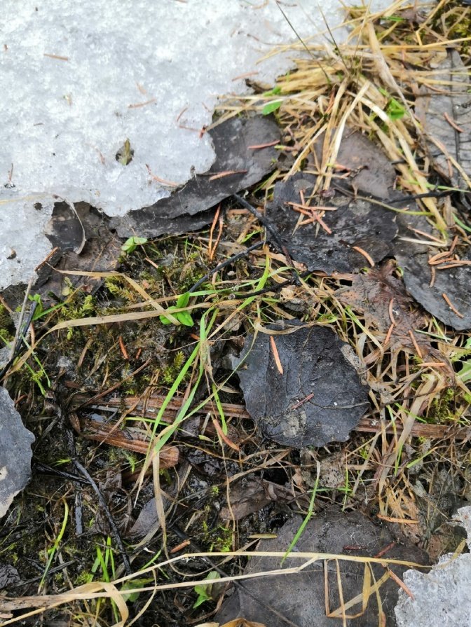
Всю долгую зиму в лесах и полях пахло снегом. Сейчас оттаяли новые запахи. Где ползком, а где на лёгких струйках ветра понеслись они над землёй. Чёрные пласты оттаявшей пашни, как чёрные гряды волн, пахнут землёй и ветром. В лесу пахнет прелыми листьями и нагретой корой. Запахи сочатся отовсюду: из оттаявшей земли, сквозь первую зелёную щетинку травы, сквозь первые цветы, похожие на брызги солнца. Струйками стекают с первых клейких листочков берёз, капают вместе с берёзовым соком. [1].
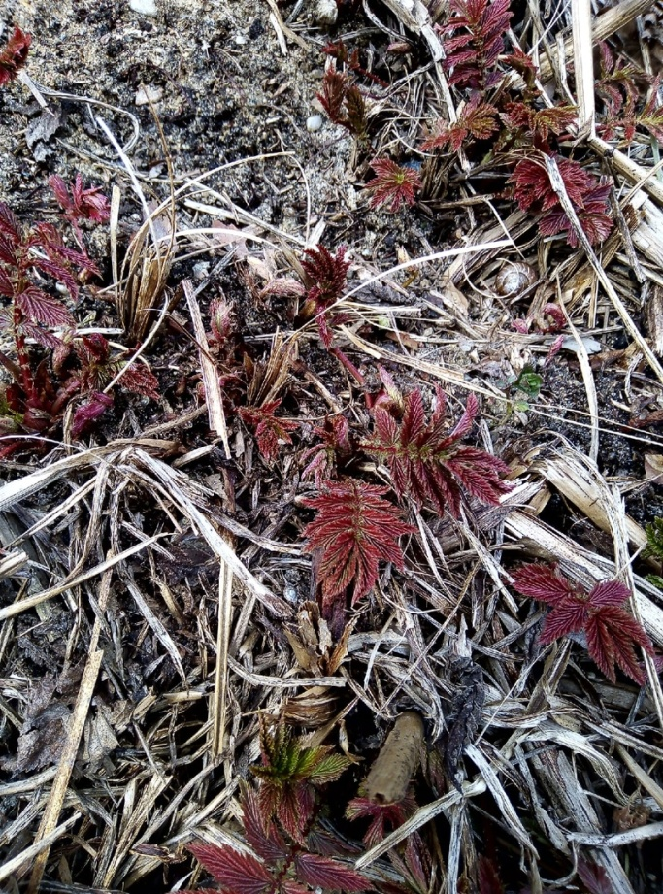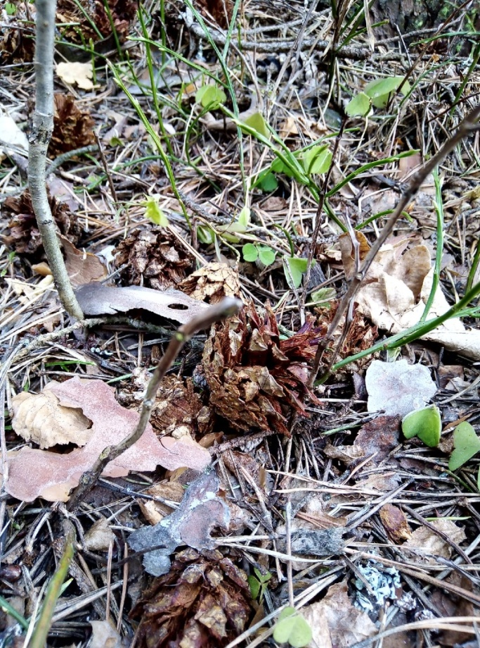
По их невидимым пахучим тропинкам торопятся к цветам первые пчёлы и мчатся первые бабочки. Зайчишки так и шмыгают носами − чуют зелёную травку! И сам не удержишься, сунешь нос в ивовые барашки. И станет твой нос жёлтым от липкой пыльцы. Быстрые лесные ручьи впитали в себя запахи мхов, старой травы, лежалых листьев, тяжёлых берёзовых капель − и понесли по земле. [1].

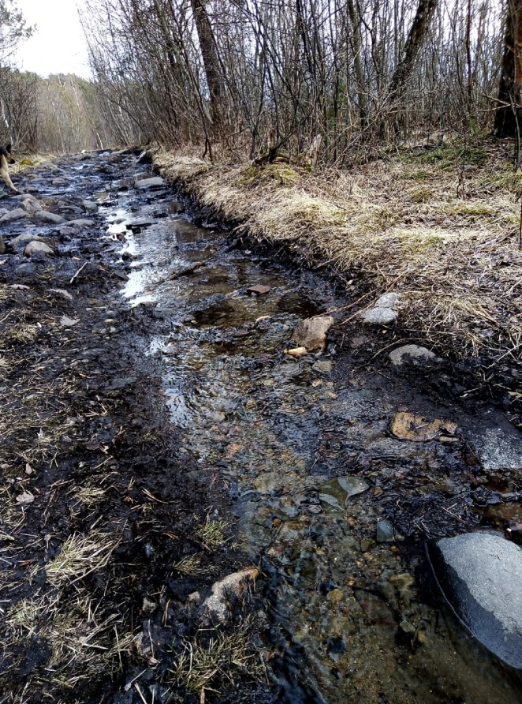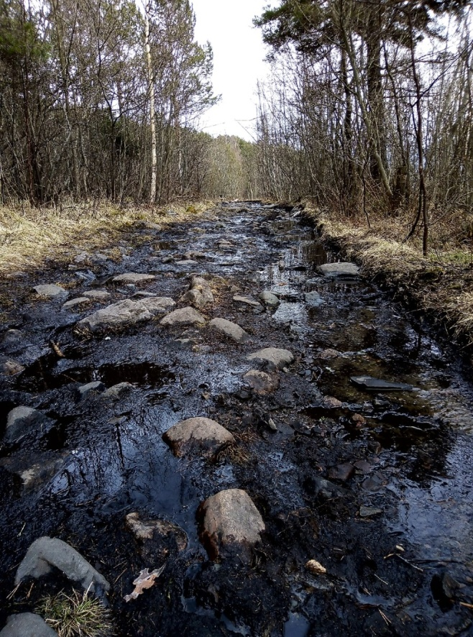
Запахов всё больше и больше: они всё гуще и слаще. И станет скоро весь воздух в лесу − сплошной запах. И даже первая зелёная дымка над берёзами покажется не цветом, а запахом. Веснушки-проталинки слились в весну. [1].
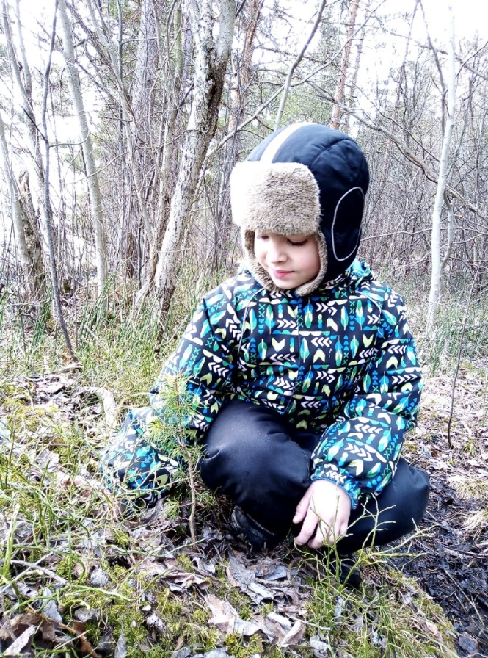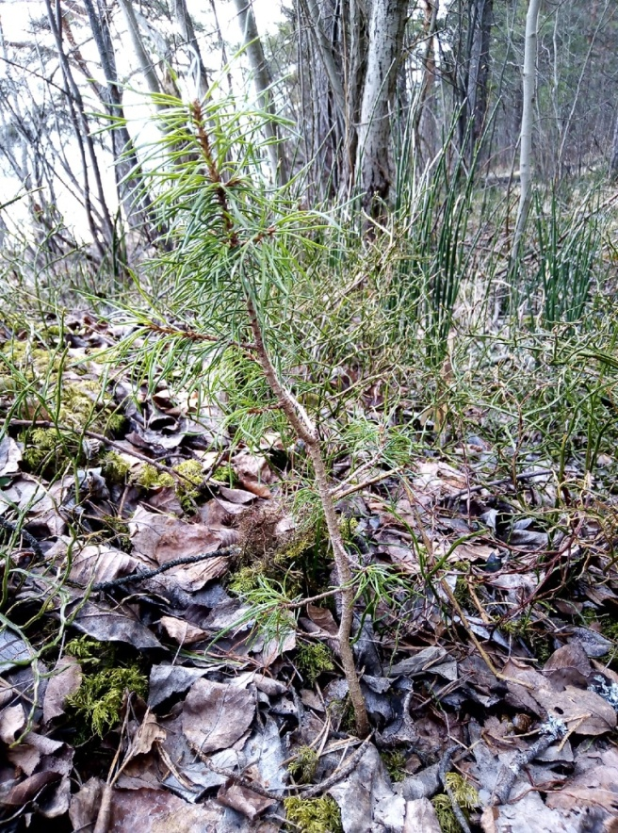
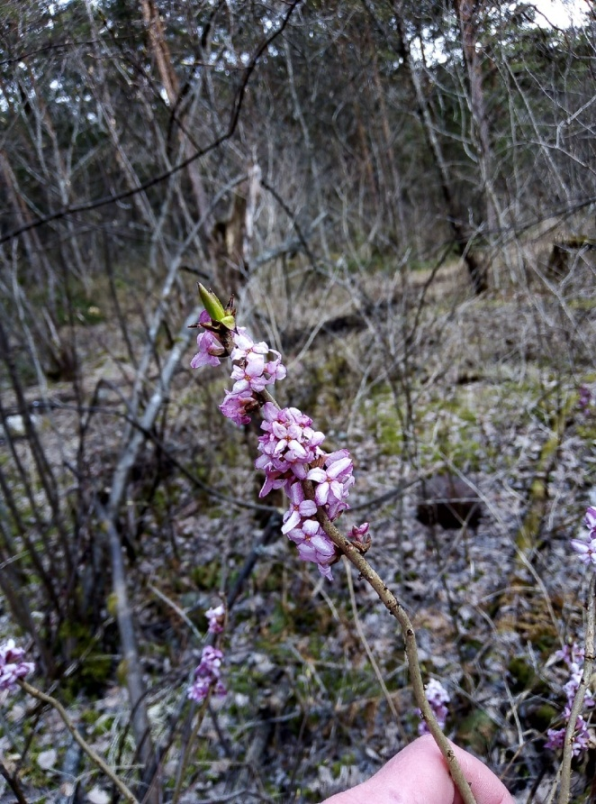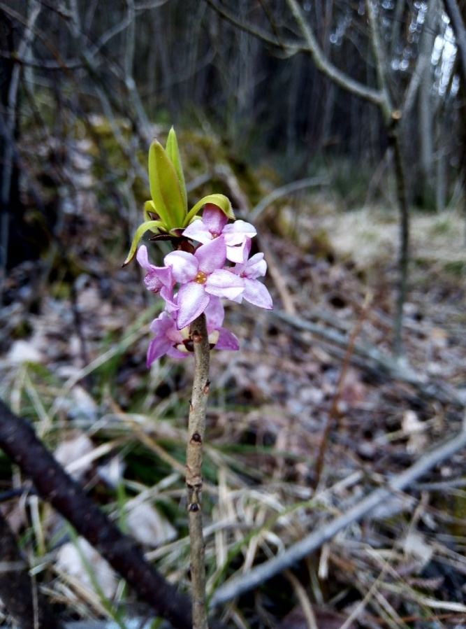
Ещё я прочитал несколько рассказов о весне М. М. Пришвина «Первые ручьи» и «Песня воды». В них очень красочно и интересно описывается природа весной.
Экспериментальная часть.
С каждым весенним днём заметны новые изменения в природе. Всё вокруг наполняется новой жизнью. Для того чтобы отследить изменения я решил завести дневник наблюдений. Каждый день записывал температуру воздуха, отмечал осадки, следил за ветром. Утром стоит ещё морозец, а днём слышна звонкая музыка капели. Солнышко светит ярко и греет. [Приложение 1, Фото №1 и №2].
Я решил провести опыт по измерению температуры воздуха в тени и на солнце. Для этого вынес термометр на улицу и положил его на солнышко. Через некоторое время на термометре показало +5 градусов. Через час я унёс термометр за дом, где была тень и довольно прохладно. Температура воздуха +2 на термометре. Разница небольшая, но, думаю, мой эксперимент удался. [Приложение 2, Фото №1].
К середине весны, средняя температура воздуха превышает отметку в +5° С. Я заметил, что вечером стало позже темнеть. Мне стало интересно, какова продолжительность светлого времени суток. И решил провести ещё один опыт: утром отметил время начало рассвета, когда солнышко проснулось и ярко начало светить мне в окно, а вечером – записал время заката. [Приложение 3, Фото №1 и №2]. Таким образом, узнал, что существует световой день. И смог самостоятельно рассчитать его протяженность. Примерно его длительность составляет 15 часов.
Заключение.
В конце своей исследовательской работы я решил оформить Книгу природы с помощью мамы, конечно. Мы вместе подбирали подходящие картинки, клеили, собирали и искали пословицы про апрель. И в целом, думаю, у меня получился Портрет месяца «Апрель».
Нашу работу классный руководитель разместила в группе класса ВК. Планируем записать видео трансляцию работы, а так же опубликовать на сайте нашей школы.
Апрель готовит природу к предстоящему озеленению, которым уже займётся близкий брат месяца май.
Тает снежок,
Ожил лужок,
День прибывает.
Когда это бывает? (Апрель).
Весна – красивое время года и признаков у неё много, нужно только внимательнее присмотреться.

Список литературы:
- Н. Сладков «Апрель»
- М.М. Пришвин «Первые ручьи», «Песня воды».
- Времена года в старых русских пословицах. Издательство НИГМА, 2012
- Интернет ресурсы https://pogovorki24.ru/pogovorki-pro-aprel
Приложение.
Приложение 1
Фото №1
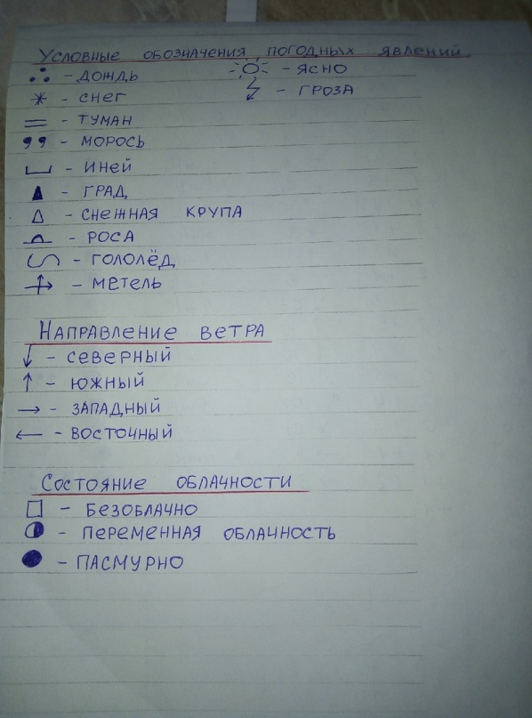

Фото №2
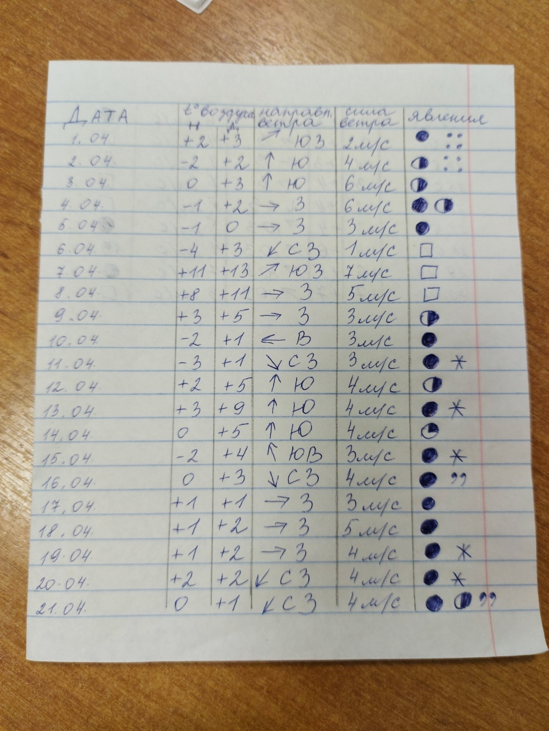

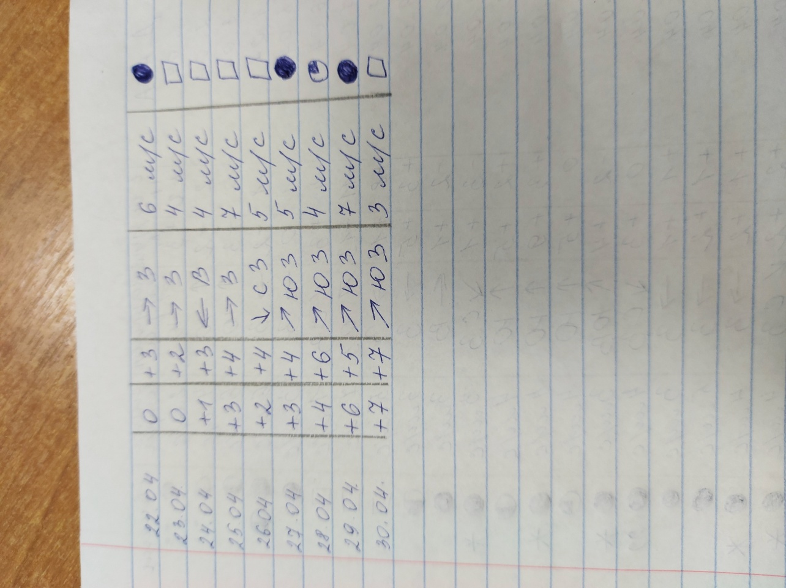

Приложение 2
Фото №1
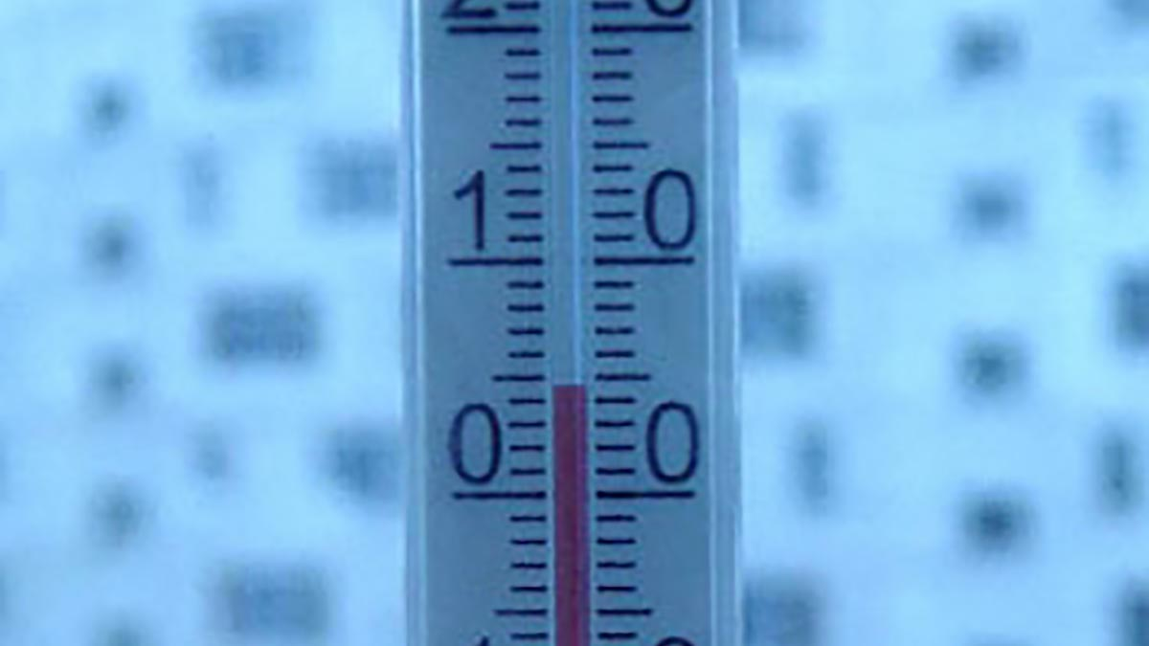
Приложение 3
Восход солнца над Онежским озером в 05:10 утра. Как же красиво!!!
Фото №1
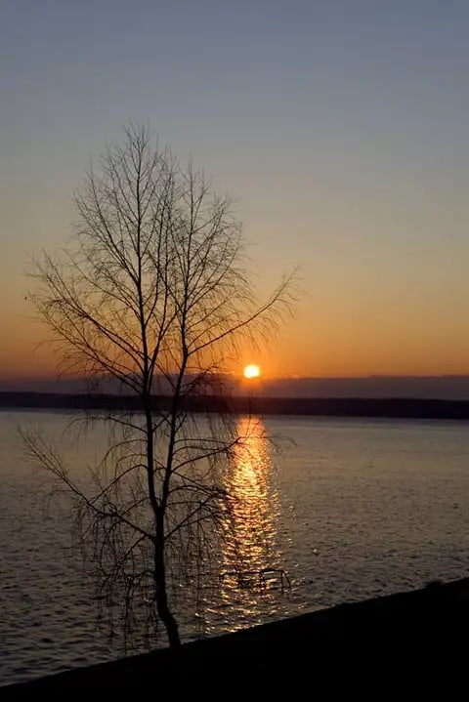

Закат над Логмозером в 20:10. Ну, просто нет слов описать всю красоту, и жаль фото не передает всех красок.

Фото №2
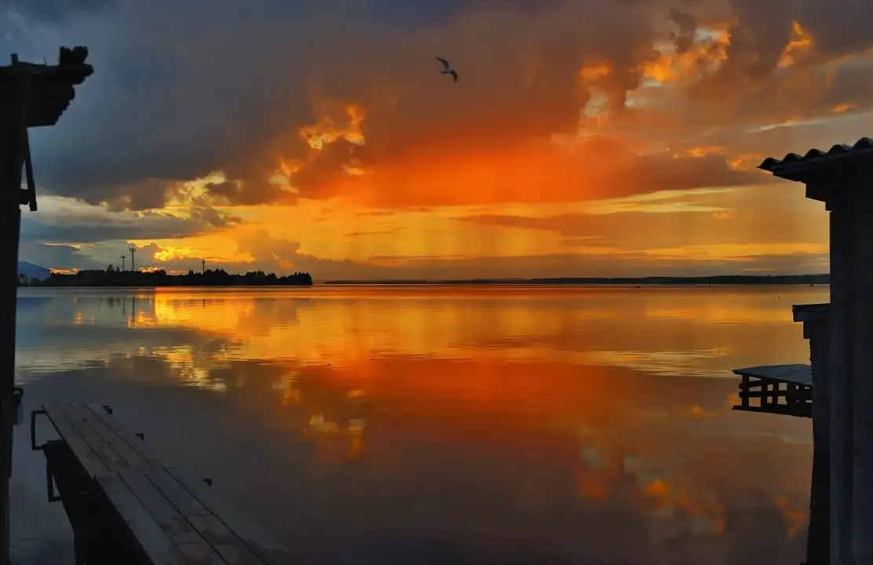

Приложение 4
Сезонные явления в рисунках.
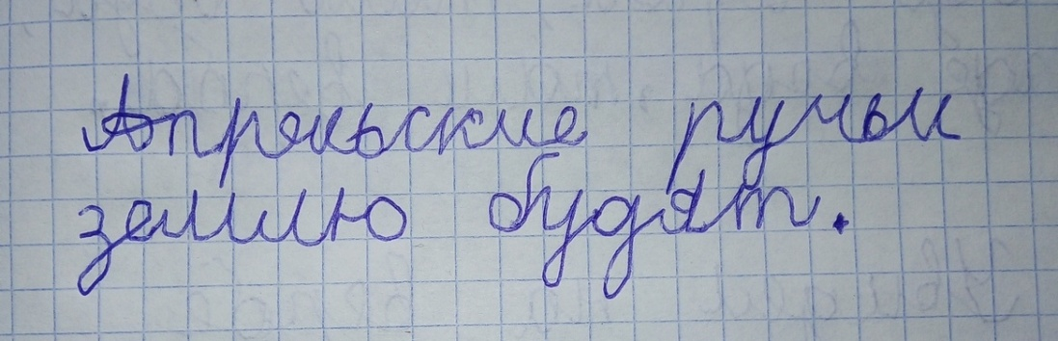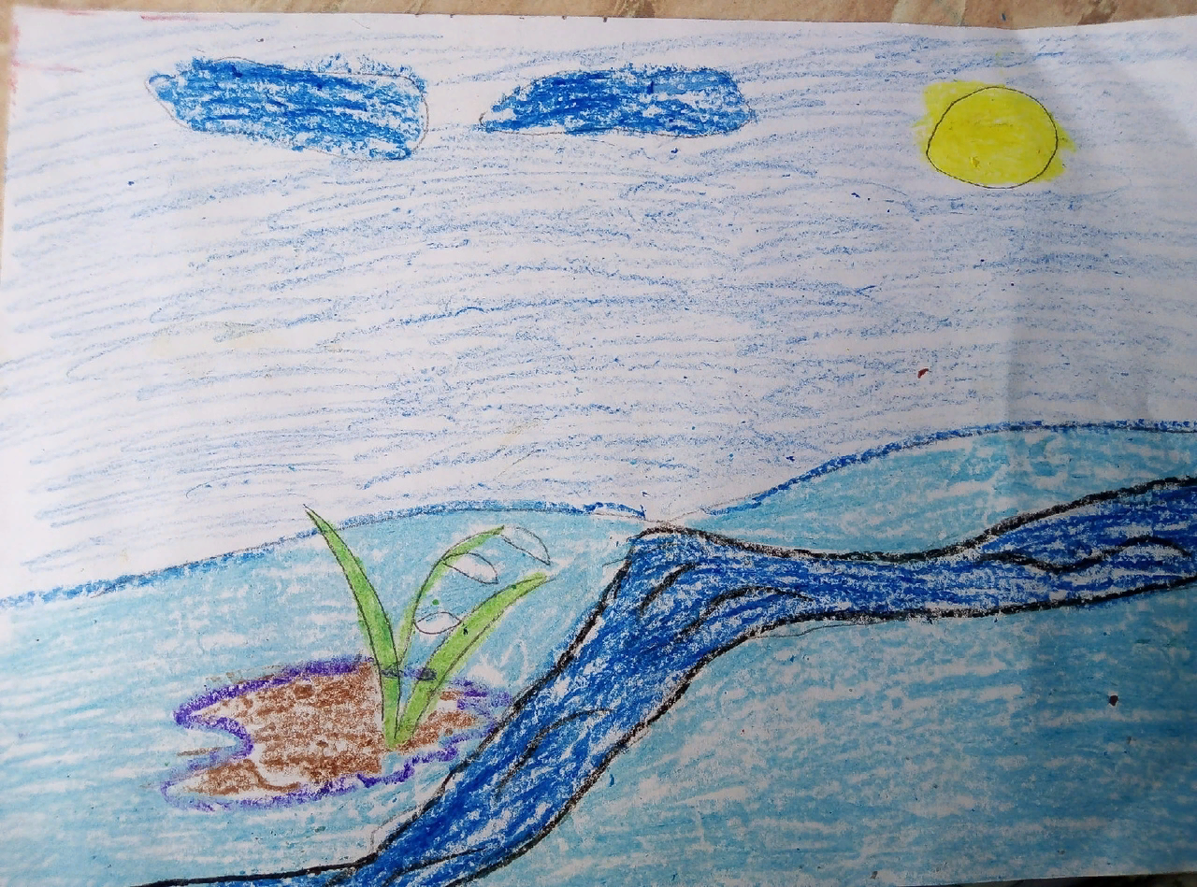

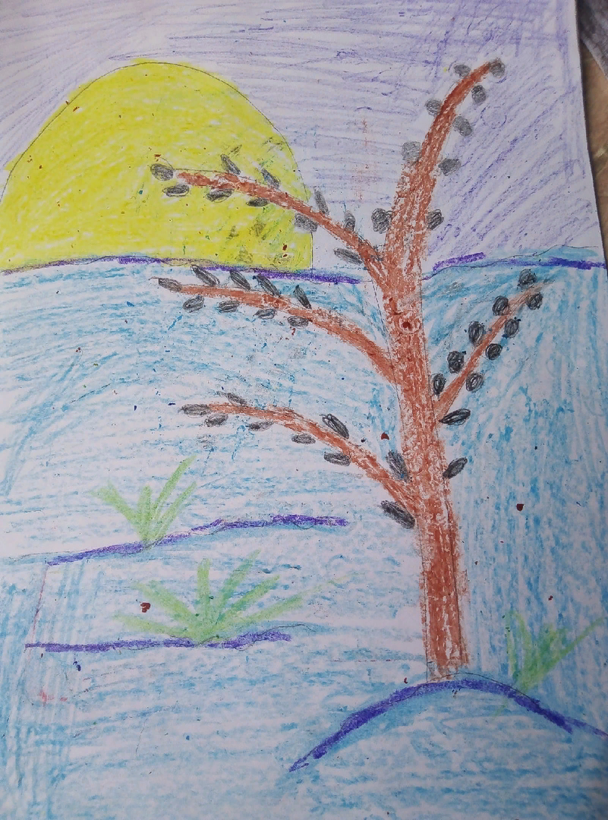

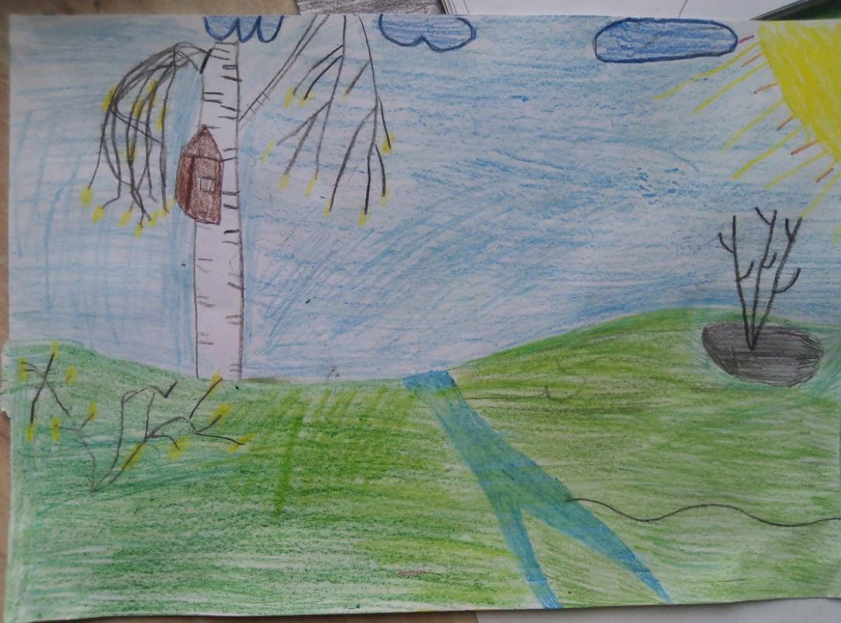
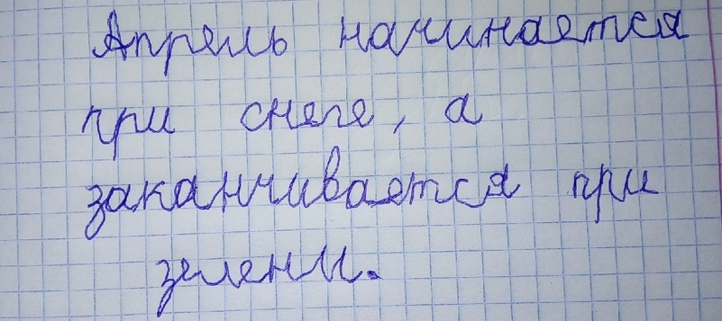

Приложение 5
Книга природы
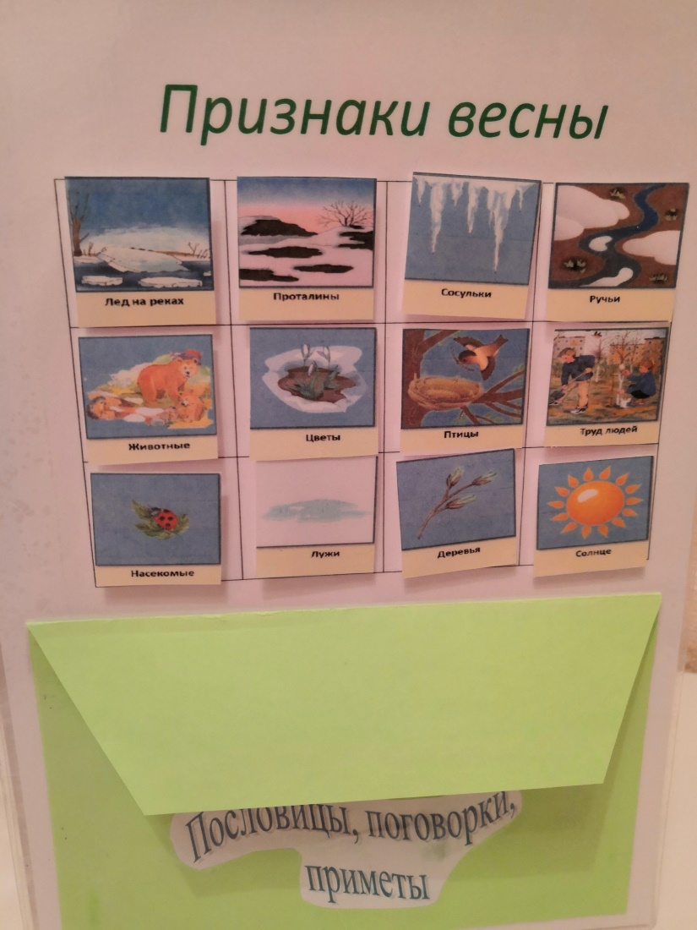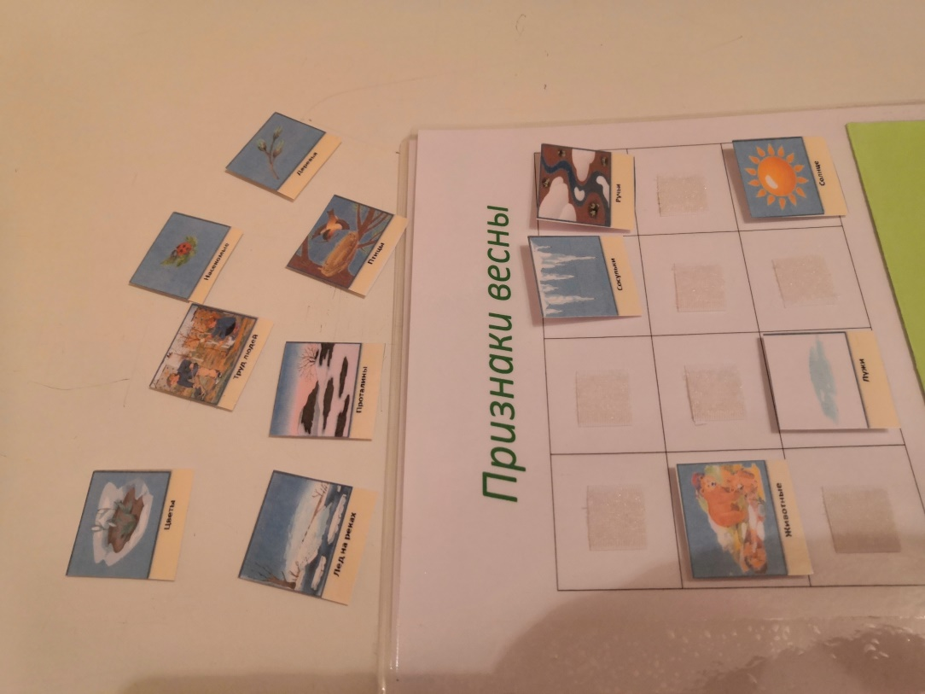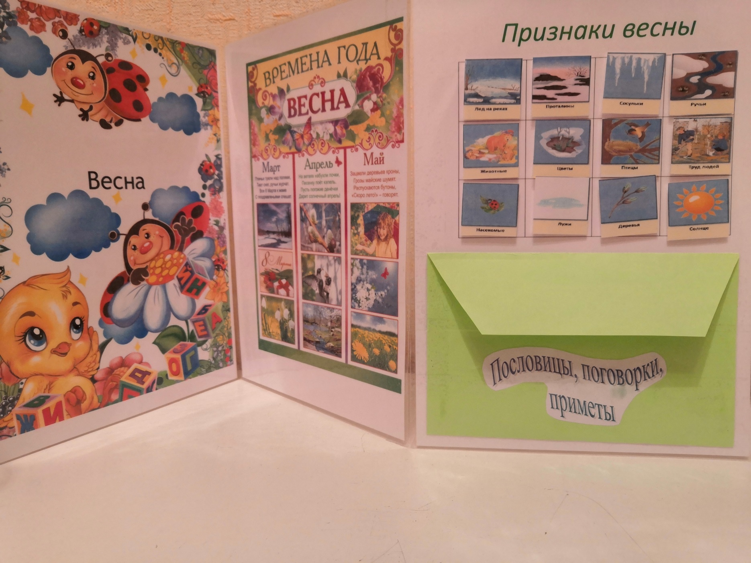

Приложение 6
Мои наблюдения
Сегодня после снега на шиповнике капли словно сверкали. Эх, жаль, что фото не смогло передать всей красоты.

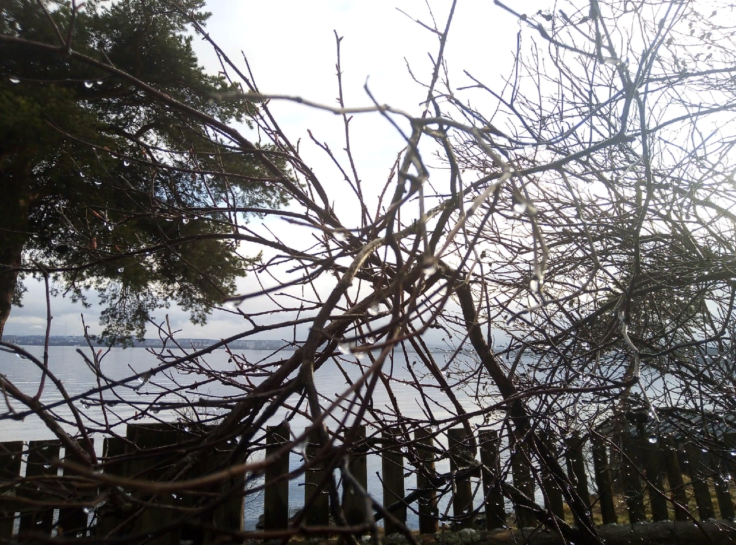
В лесу на берегу озера.
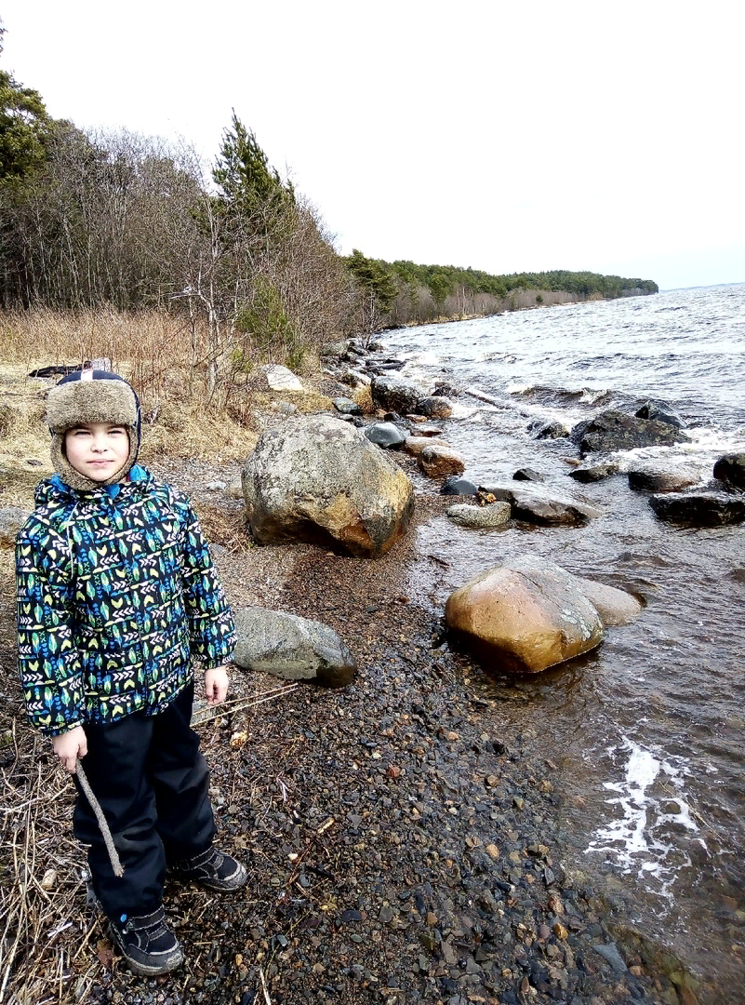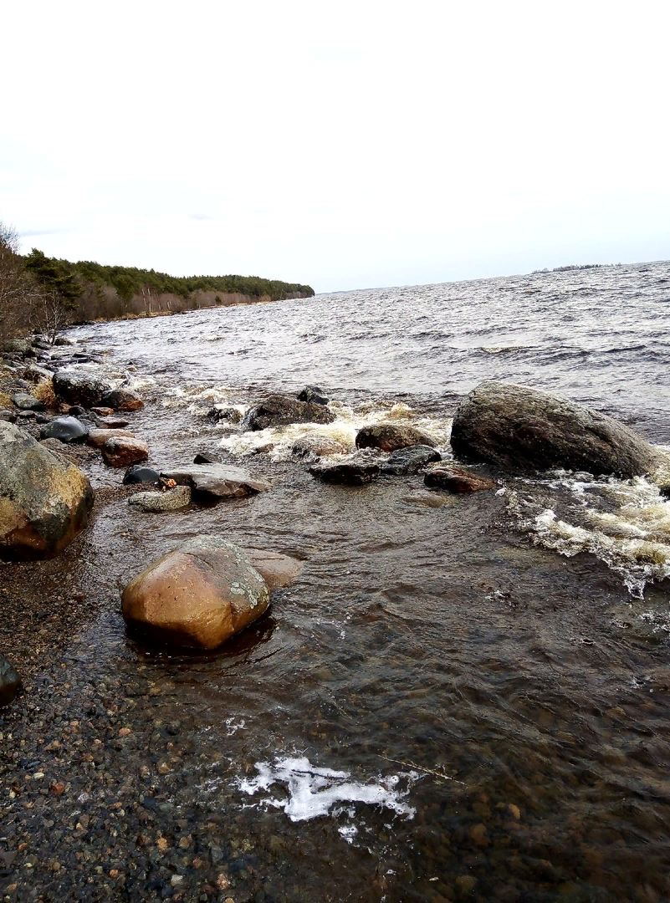

Почки на деревьях набухли, кое-где на деревьях почки уже раскрываются в листики. Листочки тонкие, нежные.
